SMF条码追溯系统

**使用说明书**

|  |  |  |  |  |
| --- | --- | --- | --- | --- |
| 文件状态：  【 】正式发布  【√】正在修改 | 项目名称 | SMF条码追溯系统 | 文档名称 | 使用说明书 |
| 作者 | 张晓军 | 完成时间 | 2014-1-7 |
| 版本 |  | 密级 | 中 |

1. **概述**

SMF条码追溯系统。

1. **环境**
   1. **数据库环境**

准备SqlServer数据库，设置数据库连接用户名密码。

在Configuration Manager 启用 Shared Memory, Named Pipes, TCP/IP

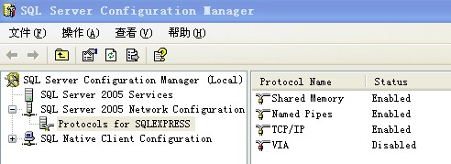

配置TCP/IP属性

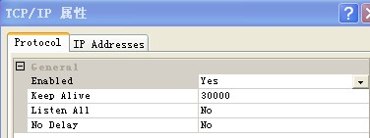

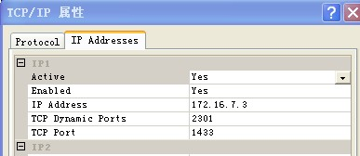

IP Address 要求公网可访问。

TCP Port 默认 1433

重启数据库。

初始化数据库：

打开客户端连接工具

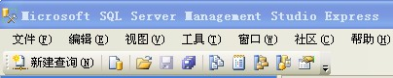

打开提供的Sql文件：system.sql

执行 sql

点击执行。下方消息显示：

../../Documents%20and%20Settings/Administrator/Application%20Data/Tencent/Users/568628130/QQ/WinTemp/RichOle/4H2J0TP)_FEI~ZPW%7dEHPDI3.jpg

初始化完成。

* 1. **运行环境**

xp，win7

1. **使用介绍**
   1. **系统安装**

双击 安装包 SMF 条码追溯系统.exe

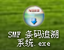

安装完桌面生成快捷方式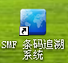 双击打开系统， 会提示如下内容：

**请将机器码发送给商家生成校验码方可进入系统**

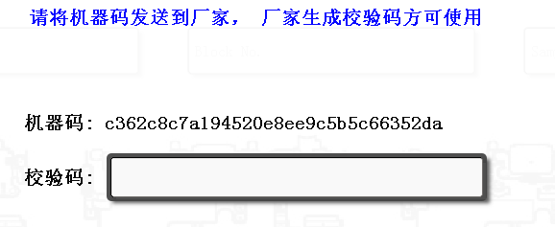

* 1. **主界面介绍**
     1. **数据库配置**

**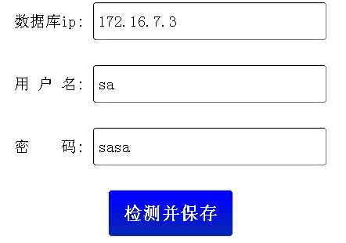**

* + 1. **文件路径配置**

****

* + 1. **操作**

**分为条码录入及查询功能**

**录入功能扫描的特殊条码包括(**RESCAN,NOSAMPLE, NEWBLOCK, DELETE)